Администрация городского поселения поселок Судиславль Судиславского муниципального района Костромской области

Согласовано:
_____________Субботина А.М.
« 06» марта 2020 г.

ДИЗАЙН-ПРОЕКТ
«Благоустройство дворовых территорий многоквартирных домов в рамках муниципальной программы «Формирование комфортной городской среды на территории городского поселения поселок Судиславль Судиславского муниципального района на 2018-2024 годы»

п. Судиславль, ул. Мичурина, д. 2а

2020 год
Направление проекта:
На сегодняшний день дворовая территория не соответствует требованиям комфортности и современности и требует в первую очередь ремонта асфальтобетонного покрытия.
Для улучшения эстетического вида необходимо выполнить благоустройство дворовой территории, установка малых архитектурных форм (урны, лавки).

Наименование проекта, адрес местонахождения:
- Ремонт дворового проезда дома № 2а по ул. Мичурина п. Судиславль, установка малых архитектурных форм (урны, лавки).

Площадь, на которой реализуется проект:
336,0 кв. м.

Цели и задачи проекта:
Повышение уровня благоустройства дворовых территорий и вовлеченности заинтересованных граждан, организаций в реализации мероприятий по благоустройству территорий муниципальных образований.

Современное состояние придомовой территории

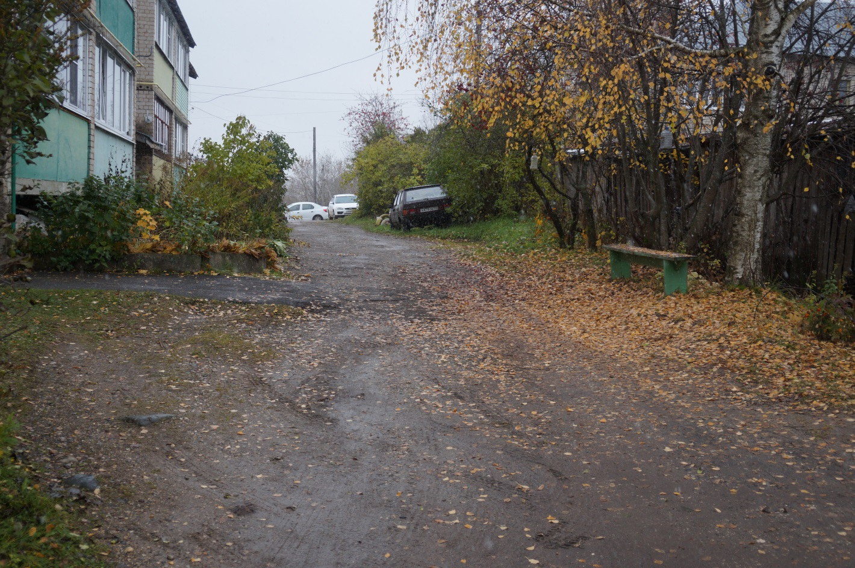

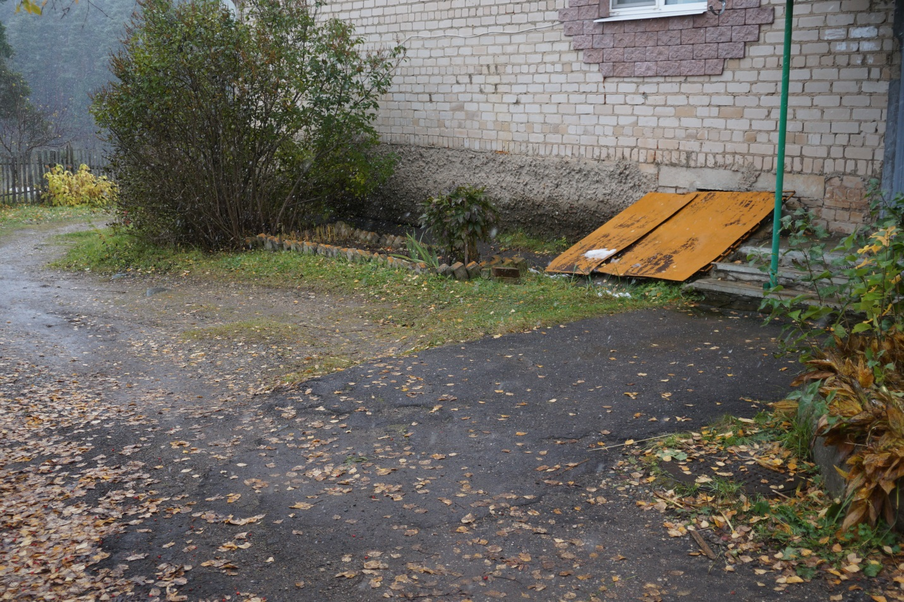

Проектное предложение

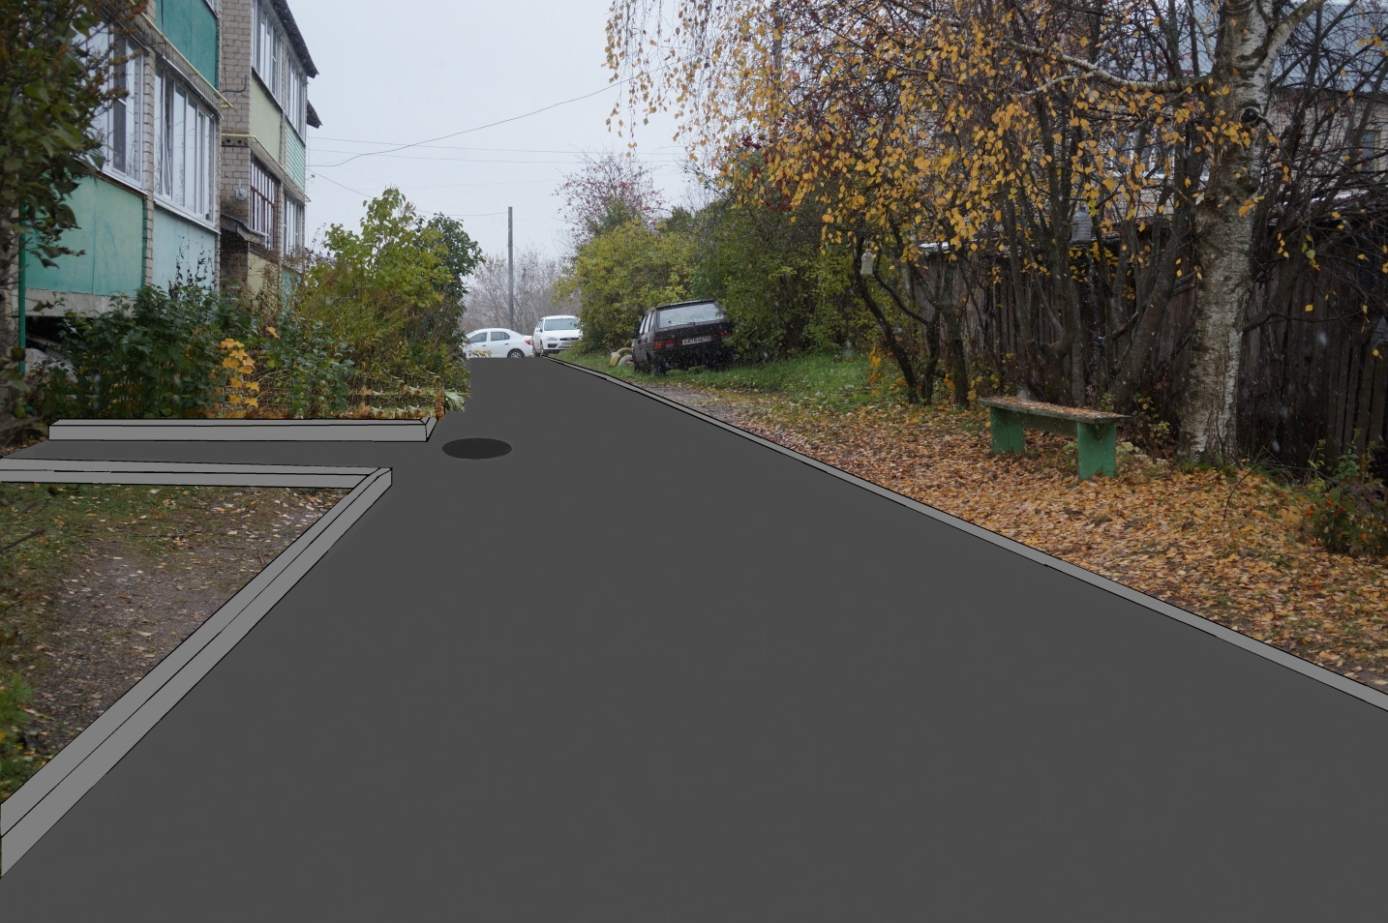

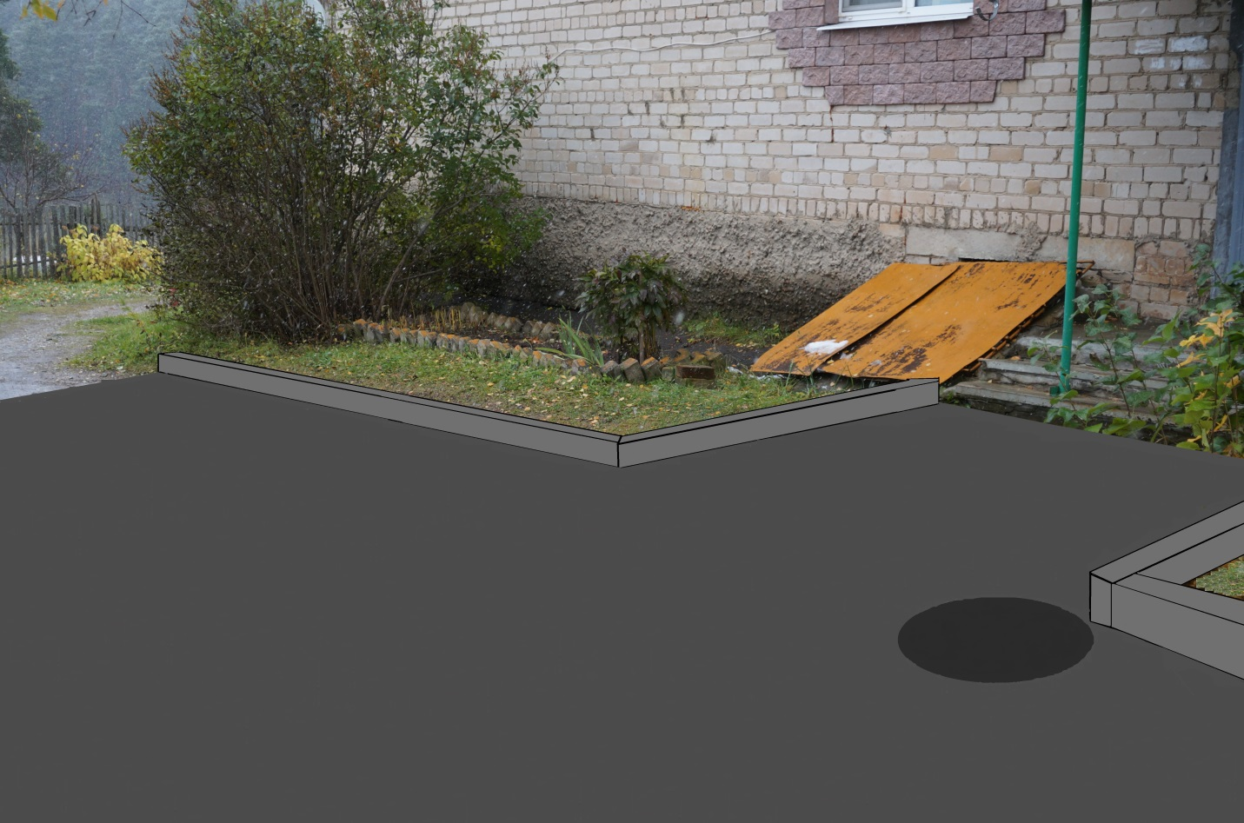

Ведомость объемов работ

№ п/п | № в ЛСР | Наименование работ | Ед. изм. | Кол-во
1 | 2 | 3 | 4 | 5
1 | 1 | Разборка бортовых камней на щебеночном основании | м | 47,5
2 | 2 | Перевозка бортовых камней до места складирования на расстояние до 3 км | т | 5,928
3 | 3 | Снятие деформированных а/бетонных покрытий | м² | 336
4 | 4 | Перевозка лома а/бетона на расстояние до 5 км | т | 33,264
5 | 5 | Устройство подстилающих и выравнивающих слоев оснований: из песка | м³ | 67,2
6 | 6 | Песок природный для строительных: работ средний | м³ | 73,92
7 | 7 | Устройство подстилающих и выравнивающих слоев оснований: из щебня | м³ | 33,6
8 | 8 | Щебень из природного камня для строительных работ марка: 800, фракция 20-40 мм | м³ | 42,336
9 | 9 | Розлив вяжущих материалов | т | 0,276
10 | 10 | Битумы нефтяные дорожные жидкие, класс: МГО | т | 0,284
11 | 11 | Доставка битума от АБЗ до объекта 50 км | т | 14,2
12 | 12 | Устройство покрытия толщиной 4 см из а/бетонных смесей | м² | 336
13 | 13 | Битумы нефтяные дорожные марки: БНД-60/90, БНД 90/130 | т | 0,004
14 | 14 | Смеси асфальтобетонные дорожные, аэродромные и асфальтобетон (горячие для плотного асфальтобетона мелко и крупнозернистые, песчаные), марка: II, тип В | т | 32,466
15 | 15 | На каждые 0,5 см изменения толщины покрытия (добавляем толщину покрытия до 5 см) | м² | 672
16 | 16 | Битумы нефтяные дорожные марки: БНД-60/90, БНД 90/130 | т | 0,001
17 | 17 | Смеси асфальтобетонные дорожные, аэродромные и асфальтобетон (горячие для плотного асфальтобетона мелко и крупнозернистые, песчаные), марка: II, тип В | т | 8,133
18 | 18 | Разборка грунта вручную | м³ | 21,2
19 | 19 | Устройство подстилающих слоев: щебеночных | м³ | 5,295
20 | 20 | Щебень из природного камня для строительных работ марка: 800, фракция 5(3)-10 мм | м³ | 0,53
21 | 21 | Щебень из природного камня для строительных работ марка: 800, фракция 20-40 мм | м³ | 0,477
22 | 22 | Щебень из природного камня для строительных работ марка: 1000, фракция 40-70 мм | м³ | 5,295
23 | 23 | Каменная мелочь марки 300 | м³ | 0,582
24 | 24 | Установка бортовых камней | м | 176,5
25 | 25 | Камни бортовые: БР 100.30.18 /бетон В30 (М400), объем 0,052 м3/ (ГОСТ 6665-91) | шт | 177
26 | 26 | Засыпка вручную траншей, пазух котлованов и ям, группа грунтов 1 | м³ | 11,3
27 | 27-28 | Перевозка грузов на расстояние до 20 км (бортовые камни из г. Кострома 50км-30км=20 км) | т | 22,09
28 | 29-30 | Перевозка грузов на расстояние до 20 км (асфальтобетон из г. Кострома 50 км-30 км =20км) | т | 40.599
29 | 31 | Замена люков и кирпичных горловин колодцев и камер( прим. поднятие колодцев) | шт | 4
30 | 32 | Люки чугунные: легкие | шт | 4
31 | 33 | Бетон тяжелый, крупность заполнителя: 40 мм, класс В12,5 (М150) | м³ | 1,4
32 | 34 | Кирпич керамический одинарный, размером 250х120х65 мм, марка: 100 | шт | 68
33 | 35 | Копание ям вручную глубиной до 0,7 м | м³ | 0,5
34 | 36 | Устройство подстилающих слоев песчаных | м³ | 0,126
35 | 37 | Песок природный для строительных: работ средний | м³ | 0,151
36 | 38 | Устройство подстилающих слоев бетонных | м³ | 0,378
37 | 39 | Бетон тяжелый, класс: В12,5 (М150) | м³ | 0,386
38 | 40 | Монтаж конструкций (монтаж лавок, в кол-ве 3 шт.) | т | 0,126
39 | 41 | Скамья бульварная со спинкой и без подлокотников БС-4 | шт | 3
40 | 42 | Копание ям вручную глубиной до 0,7 м | м³ | 0,2
41 | 43 | Устройство подстилающих слоев песчаных | м³ | 0,048
42 | 44 | Песок природный для строительных: работ средний | м³ | 0,058
43 | 45 | Устройство подстилающих слоев бетонных | м³ | 0,144
44 | 46 | Бетон тяжелый, класс: В12,5 (М150) | м³ | 0,147
45 | 47 | Монтаж конструкций (монтаж урн в кол-ве 3 шт.) | т | 0,028
46 | 48 | Урна металлическая опрокидывающаяся | шт | 3

